

BAREVNÉ POČÍTÁNÍ - HLEMÝŽĎ

Název školy: Základní škola a Mateřská škola Kokory
Číslo projektu: CZ.1.07/1.4.00/21.2149
Autor: Mgr. Jarmila Jurečková
Datum: 10. 9. 2011
Název: VY_32_INOVACE_22_M_Barevné počítání
Téma: Barevné počítání – hlemýžď Žáci počítají příklady a vybarvují obrázek podle výsledků.
Anotace: Sčítání a odčítání v oboru 0 – 5.
Věková skupina: 1. třída
Vzdělávací oblast: Matematika a její aplikace
Vzdělávací obor: Matematika
Přílohy: řešení
Zdroj materiálů: Vlastní práce autora

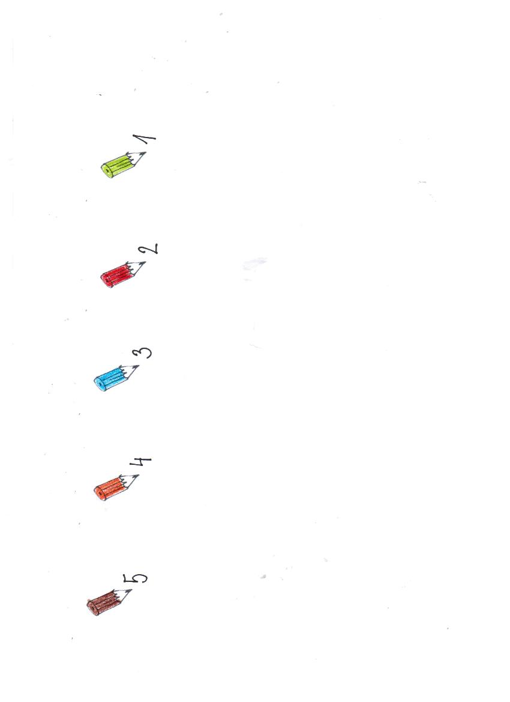
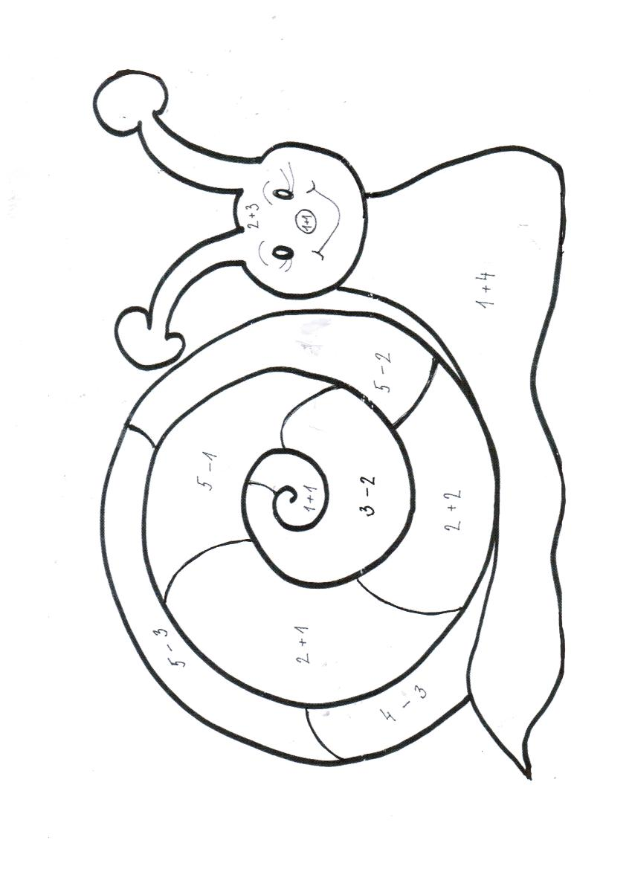
Vybarvi podle pastelek

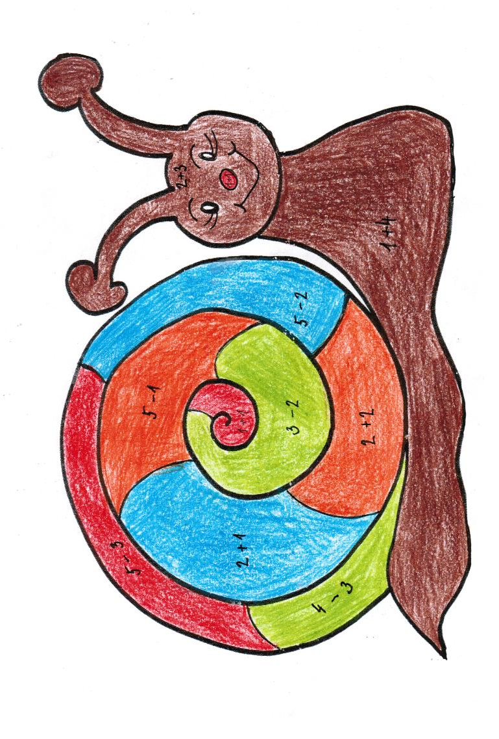
ŘEŠENÍ

CITACE:
Obrázek - archiv autora

